Le génocide des ARMENIENS

Au printemps 1915, la population arménienne de l'Empire ottoman est victime d'arrestations massives, de déportations et de massacres. Le bilan : près de 1,3 million de morts. Il s'agit du premier génocide du XXe siècle, orchestré selon une logique implacable par les plus radicaux des Jeunes-Turcs au pouvoir.
Après la défaite de Sarikamich contre les Russes, le gouvernement jeune-turc s’attaque aux Arméniens de l’empire, et en premier lieu à ceux des provinces orientales, morceau de l’Arménie historique où se trouve la majorité d’entre eux. Dans ces six vilayets, les hommes sont massacrés, les femmes, les enfants et les personnes âgées sont mis en marche vers des zones de relégation situées à plusieurs centaines de kilomètres de chez eux, dans le désert mésopotamien.
Rares sont ceux qui parviendront au terme de leur exode. La déportation, sur des routes moins difficiles et parfois en train, touche aussi les Arméniens de Cilicie et de l’Ouest anatolien (hommes compris). Ceux-là atteindront les camps et localités du Proche-Orient ottoman, où la plupart seront finalement exécutés.
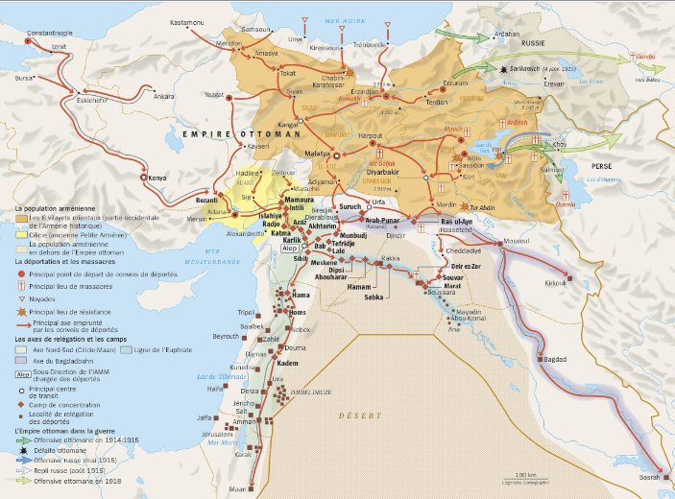

Chronologie
1915
4 janvier : L’Empire ottoman, entré en guerre aux côtés des Puissances centrales (Allemagne et Autriche-Hongrie), perd contre les Russes à Sarikamich, mettant à mal ses visées sur les territoires turcophones du Caucase.
Janvier-février : Les soldats arméniens de la IIIe armée sont désarmés et tués, à l’exception d’une petite minorité dont on utilise la force de travail, avant de l’exécuter au cours des mois suivants.
20-25 mars : La décision de vider systématiquement les zones de peuplement arménien historiques est entérinée.
Mars-avril : Les tout premiers convois partant de Cilicie (Dörtyol, Göksun, et villes du sandjak de Marache) et le début des massacres des hommes arméniens dans les vilayets orientaux (autour de Van) lancent la première phase du génocide.
20 avril-16 mai : Van résiste jusqu’à l’arrivée des troupes russes.
24 avril : Dans plusieurs villes, notamment Constantinople, des centaines d’hommes politiques, d’intellectuels et de religieux arméniens sont arrêtés.
Juin-août : Les départs des convois vers les « zones de relégation » battent leur plein partout dans l’empire. Après août, il n’y a plus d’enfants, de femmes ou de personnes âgées à mettre en marche dans les six vilayets orientaux, et seuls 15 à 20 % d’entre eux atteindront leur destination finale.
Juillet-automne : Les Arméniens, très majoritairement de Cilicie et de l’Ouest anatolien, remplissent les camps de concentration et les localités de relégation.
1916
Février : Le gouvernement jeune-turc décide l’exécution des déportés qui ont réussi à survivre dans les camps du désert syro-mésopotamien. La seconde phase du génocide s’ouvre.
Juillet : Constantinople supprime le patriarcat arménien, qui assistait les déportés dans le désert.
Juillet-décembre : Les camps de concentration de la ligne de l’Euphrate sont vidés et leur population est exécutée.
1918
Printemps-été : L’armée ottomane, profitant de l’effondrement militaire de la Russie après la révolution bolchevique, reprend son offensive et de nouveaux Arméniens sont massacrés en Azerbaïdjan iranien, dans le Caucase russe, à Gandja et à Bakou.
Automne : Au Proche-Orient, les déportés rescapés sont pris en charge par les Britanniques et regroupés à Alep.

Carte issue du dossier "Le génocide des Arméniens", L’Histoire n° 408, février 2015.

Lien :
https://www.lhistoire.fr/carte/le-génocide-des-arméniens

__________________________

Génocide arménien : quatre questions pour comprendre ce qui s'est passé il y a cent ans.

LA NEWSLETTER ACTU
A l'époque, le mot génocide n'existait pas. Il y a cent ans, en pleine première guerre mondiale, les Arméniens de l'Empire ottoman, l'actuelle Turquie, sont massacrés ou déportés par les autorités. Ce génocide, le premier du 20e siècle, fait entre 1,2 et 1,5 million de morts, selon les estimations. Alors que le président François Hollande se rend à Erevan (Arménie), vendredi 24 avril, pour les commémorations de ce drame, francetv info revient sur cet événement historique méconnu en France.

Que s'est-il passé ?
Tout commence le 24 avril 1915. Cette nuit-là, le préfet de police de Constantinople (devenue Istanbul en 1930) ordonne l'arrestation de l'élite arménienne de la ville. 600 intellectuels sont exécutés en quelques jours. Dans les mois qui suivent, les populations arméniennes sont prises pour cible sur l'ensemble du territoire ottoman. "Cela s'est traduit par des rafles dans les villages, puis des convois de déportation vers des régions comme la Syrie", explique à francetv info Philippe Videlier, historien au CNRS et auteur de Nuit turque.
France 2
Ces crimes sont perpétrés à la fois par les forces régulières, les gendarmes turcs, et par des unités créées pour l'occasion. C'est le cas, par exemple, de l'Organisation spéciale, dirigée par un médecin formé en France, Behaeddine Chakir. "Les gens mouraient soit massacrés, soit d’épuisement, poursuit Philippe Videlier. Certains ont été vendus comme esclaves. Il y a eu des crimes sexuels, des massacres d'enfants et des adoptions forcées." Les persécutions ne cessent qu'en 1918, après un changement de régime.

Pourquoi les Arméniens ont-ils été pris pour cible ?
Les massacres d'Arméniens, une minorité chrétienne dans un empire musulman, n'ont pas commencé en 1915. "L'Arménien, comme les autres non-musulmans, est considéré comme un citoyen de second ordre, sur qui pèsent des interdictions légales et des obligations fiscales découlant de sa condition d'infidèle", explique ainsi, en 1998, le rapport de l'Assemblée nationale française sur le génocide arménien.
De 1894 à 1896, le sultan Abdülhamid II fait ainsi tuer 200 000 personnes après des révoltes paysannes. Mais c'est avec l'arrivée au pouvoir du parti des Jeunes-Turcs, en 1908, que les évènements s'accélèrent. "C'était un régime moderniste, mais très vite, leur nationalisme les a entraînés dans une voie raciale et raciste", observe l'historien Philippe Videlier. La première guerre mondiale va leur fournir une occasion de s'en prendre aux Arméniens. Par le jeu des alliances, l'Empire se trouve opposé à la Russie, un pays frontalier, où vit également une importante minorité arménienne. "Ils ont prétexté que les Arméniens n'étaient pas des éléments sûrs, mais des séparatistes qui allaient s'allier avec la Russie contre l'Empire ottoman", explique Philippe Videlier.
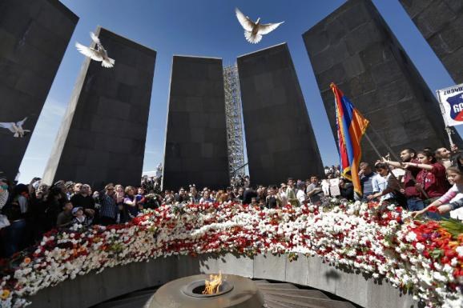Le mémorial du génocide arménien à Erevan (Arménie), photographié le 24 avril 2014. (TIGRAN MEHRABYAN / RIA NOVOSTI)
"Les vraies raisons, ce sont les mêmes que pour tous les génocides, poursuit l'historien. Il y avait une volonté d’épuration ethnique pour restaurer la pureté turque." Une analyse confirmée par les diplomates étrangers présents dans l'Empire à cette époque. "Il est évident que la déportation des Arméniens n'est pas motivée par les seules considérations militaires", écrit, le 1er juin 1915, l'ambassadeur allemand, pourtant allié du pouvoir turc. Dans ses mémoires, l'ambassadeur américain Henry Morgenthau rapporte cette phrase du ministre de l'Intérieur, Talaat Pacha : "Nous ne voulons plus voir d'Arméniens en Anatolie ; ils peuvent vivre dans le désert, mais nulle part ailleurs."

Les coupables ont-ils été jugés ?
Défait militairement, le gouvernement des Jeunes-Turcs perd le pouvoir en novembre 1918. Ses dirigeants, dont le trio Talaat Pacha, Enver Pacha et Djemal Pacha, prennent la fuite. A l'issue du procès de Constantinople, en 1919, le triumvirat et d'autres responsables des Jeunes-Turcs sont condamnés à mort par contumace pour leur rôle dans le génocide des Arméniens. Mais la sentence ne sera pas exécutée : absents, ils échappent à la mort. Surtout, la Turquie change de position sur le sujet avec l'arrivée au pouvoir du régime nationaliste de Mustafa Kemal, Atatürk, en 1923.
Opposé au traité de Sèvres (1920), le traité de paix entre les vainqueurs de la première guerre mondiale et l'Empire Ottoman, Atatürk réclame sa renégociation. Sa victoire contre les troupes grecques, qui occupent alors une partie de l'Empire ottoman, change le rapport de force dans la région. La communauté internationale accepte donc de renégocier, et le traité de Lausanne est signé le 24 juillet 1923. Ce texte dessine les frontières de la Turquie actuelle, mais pas seulement. Il décrète au passage l'amnistie pour les crimes commis pendant le conflit.
Les trois Pacha ont cependant déjà été rattrapés par leur passé. Une campagne d'assassinats ciblés, montée par des Arméniens, les frappent en 1921 et 1922 : Djemal est tué à Tbilissi (Géorgie), l'Armée rouge exécute Enver au Tadjikistan soviétique. Et Talaat est assassiné à Berlin (Allemagne) par l'Arménien Soghomon Tehlirian. Jugé pour ce meurtre, ce dernier est finalement acquitté. "Les juges ont considéré qu'il y avait une sorte de légitime défense, et des circonstances atténuantes", analyse Philippe Videlier.

Pourquoi la Turquie continue-t-elle de nier ?
Même si le président du pays a présenté ses condoléances en 2014, la Turquie a toujours refusé de parler de génocide des Arméniens. Par nationalisme, mais pas seulement. A l'origine, le régime de Mustafa Kemal repose en grande partie sur les fonctionnaires du régime Jeunes-Turcs. "C'est comme si on avait repris tous les Maurice Papon possibles, compare Philippe Videlier. Les responsables matériels du génocide se sont retrouvés à des postes clés, ce qui explique la position négationniste."
D'abord favorables à la cause arménienne, les grandes puissances vainqueurs de la première guerre changent de position après la seconde. "En pleine guerre froide, il n’est plus question de demander des comptes à la Turquie parce qu'elle devient un pion essentiel face à la Russie", indique Philippe Videlier. Un calcul géopolitique qui explique pourquoi la France n'a reconnu ce génocide qu'en 2001. Une loi a été adoptée en 2011 pour punir sa négation, mais elle a été censurée depuis par le Conseil constitutionnel. Ce dernier estime que la loi porte une "atteinte inconstitutionnelle à l'exercice de la liberté d'expression et de communication".

Lien :
https://www.francetvinfo.fr › Monde › Arménie › Génocide arménien

°°°°°°°°°°

Le 24 avril 2019, en France

Journée nationale de commémoration du génocide des arméniens
La France a reconnu officiellement en 2001 le génocide arménien, commémoré officiellement chaque année le 24 avril en Arménie et dans le Haut-Karabakh.
Le Monde avec AFP et Reuters Publié le 05 février 2019 à 22h53 - Mis à jour le 06 février 2019 à 07h45

Le chef de l’Etat l’avait promis lors de sa campagne, et rappelé le 31 janvier 2018. Lors du dîner annuel du Conseil de coordination des organisations arméniennes de France (CCAF), mardi 5 février, à Paris, Emmanuel Macron a annoncé que la France allait faire du 24 avril une « journée nationale de commémoration du génocide arménien ». Un geste que les Arméniens de France attendaient avec impatience, et c’est une source de tensions régulières entre la Turquie et les pays de l’Union européenne.
« La France c’est d’abord et avant tout ce pays qui sait regarder l’histoire en face (…), qui dénonça parmi les premiers la traque assassine du peuple arménien dans l’Empire ottoman », a dit le chef de l’Etat français. Un pays « qui, dès 1915, nomma le génocide pour ce qu’il était : un crime contre l’humanité, contre la civilisation. Qui, en 2001, à l’issue d’un long combat, l’a reconnu dans la loi, et qui, comme je m’y étais engagé, fera dans les prochaines semaines du 24 avril une journée nationale de commémoration du génocide arménien », a-t-il ajouté.

M. Macron a informé le président turc
Le président français a précisé avoir au préalable informé le président turc, Recep Tayyip Erdogan, de sa décision. La France a « un dialogue exigeant avec le président turc », a-t-il dit. « Nous avons des désaccords assumés sur la lutte contre Daech [acronyme de l’organisation Etat islamique], les libertés fondamentales en Turquie, le génocide et le passé, et les droits de l’homme en Turquie. Nous avons des points de convergence qui justifient le dialogue, comme la nécessité d’une transition politique en Syrie. A ce titre le dialogue avec la Turquie est indispensable. Je me refuse à rompre le fil du dialogue. »
Mercredi matin, la Turquie a cependant condamné fermement l’instauration de cette journée de commémoration. Ankara reconnaît qu’un grand nombre d’Arméniens ont été tués par les Turcs durant cette période mais conteste l’idée qu’il y ait eu une volonté systématique de les exterminer, rejetant de ce fait le terme de « génocide ». La France a reconnu officiellement en 2001 le génocide arménien, commémoré chaque année le 24 avril en Arménie et dans le Haut-Karabakh, une province arménienne rattachée à l’Azerbaïdjan autoproclamée indépendante à la chute de l’Union soviétique. Entre 1,2 million et 1,5 million d’Arméniens ont été tués de manière systématique à la fin de l’Empire ottoman entre 1915 et 1917.

Lien :
https://www.lemonde.fr › Société › Arménie

°°°°°°°

